СРАВНЕНИЕ ИНЖЕНЕРНЫХ СИСТЕМ

Уважаемый !

Направляем Вам краткое сравнение инженерных систем, используемых для копирования, печати и сканирования инженерно-конструкторской документации.

- SEIKO LP-1030 MF2
- OCE Plotwave 350
Настоящий материал содержит следующую информацию о сравниваемых инженерных системах:

- Введение
- Сравнение аппаратов по ключевым параметрам
- Производительность и нагрузки
- Технологии сканирования
- Комплектации и функциональные возможности
- Удобство использования для решения инженерных задач
- Сравнение стоимости владения
- Стоимость оборудования
- Расходные материалы, ресурсные детали и стоимость отпечатка
- Затраты на эксплуатацию
- Сервисное обслуживание
- Спецификации
- Заключительные положения и выводы

С уважением,
Эксперт отдела продаж

___________

- Введение
На рынке широкоформатных инженерных систем предназначенных для работы с технической документацией (печать, копирование, сканирование) представлено несколько производителей, имеющих в линейке техники аппараты различной производительности. В настоящее время наиболее популярны среди заказчиков цифровые инженерные системы начального уровня, которые доступны по цене и зачастую справляются с имеющейся нагрузкой.
При выборе инженерной системы важны различные критерии:
- Производительность – скорость печати и допустимые месячные нагрузки
- Качественное выполнение возлагаемых функций - точность при печати и копировании, передача полутонов, работа на кальке, подавление фона синек
- Полная стоимость эксплуатации - затраты на покупку аппарата, а также затраты на расходные материалы, запчасти и сервис за весь срок службы
- Надёжность - периодичность обслуживания, устойчивость к перегрузкам, минимизация времени простоя
- Удобство в работе – оснащение бумагой, простота управления операциями.
Материал посвящен сравнению двух моделей Seiko LP-1030 и Oce Plotwave 350.
Серия инженерных систем Oce Plotwave появилась на российском рынке весной 2010 года. В аппарате начального уровня компания Oce Technologies впервые применила ряд новых для себя решений. В частности использование сканера с CIS-технологией, размещение плоттера, сканера и контроллера в одном корпусе, вывод отпечатков наверх и ряд других. Инженерная система Oce Plotwave 350 это модификация модели Oce Plotwave 300: основное изменение – увеличение скорости печати. | 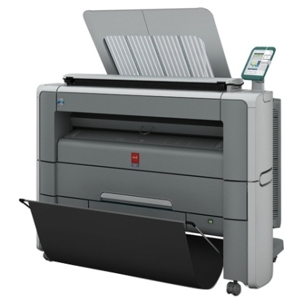
Многофункциональная система Seiko LP-1030, анонсированная в мае 2011 года, это новая разработка инженеров Seiko I Infotech. В аппарате используется новый механизм печати и новый сканер. При разработке закладывались принципы, использовавшиеся в модели LP-1020, а именно: высокий запас прочности, длительная работа без вызовов сервисных инженеров, минимальное время простоя. По запросу нашей компании особое внимание было уделено устойчивости работы на тонкой кальке, поскольку этот аспект по-прежнему важен для российского потребителя. | 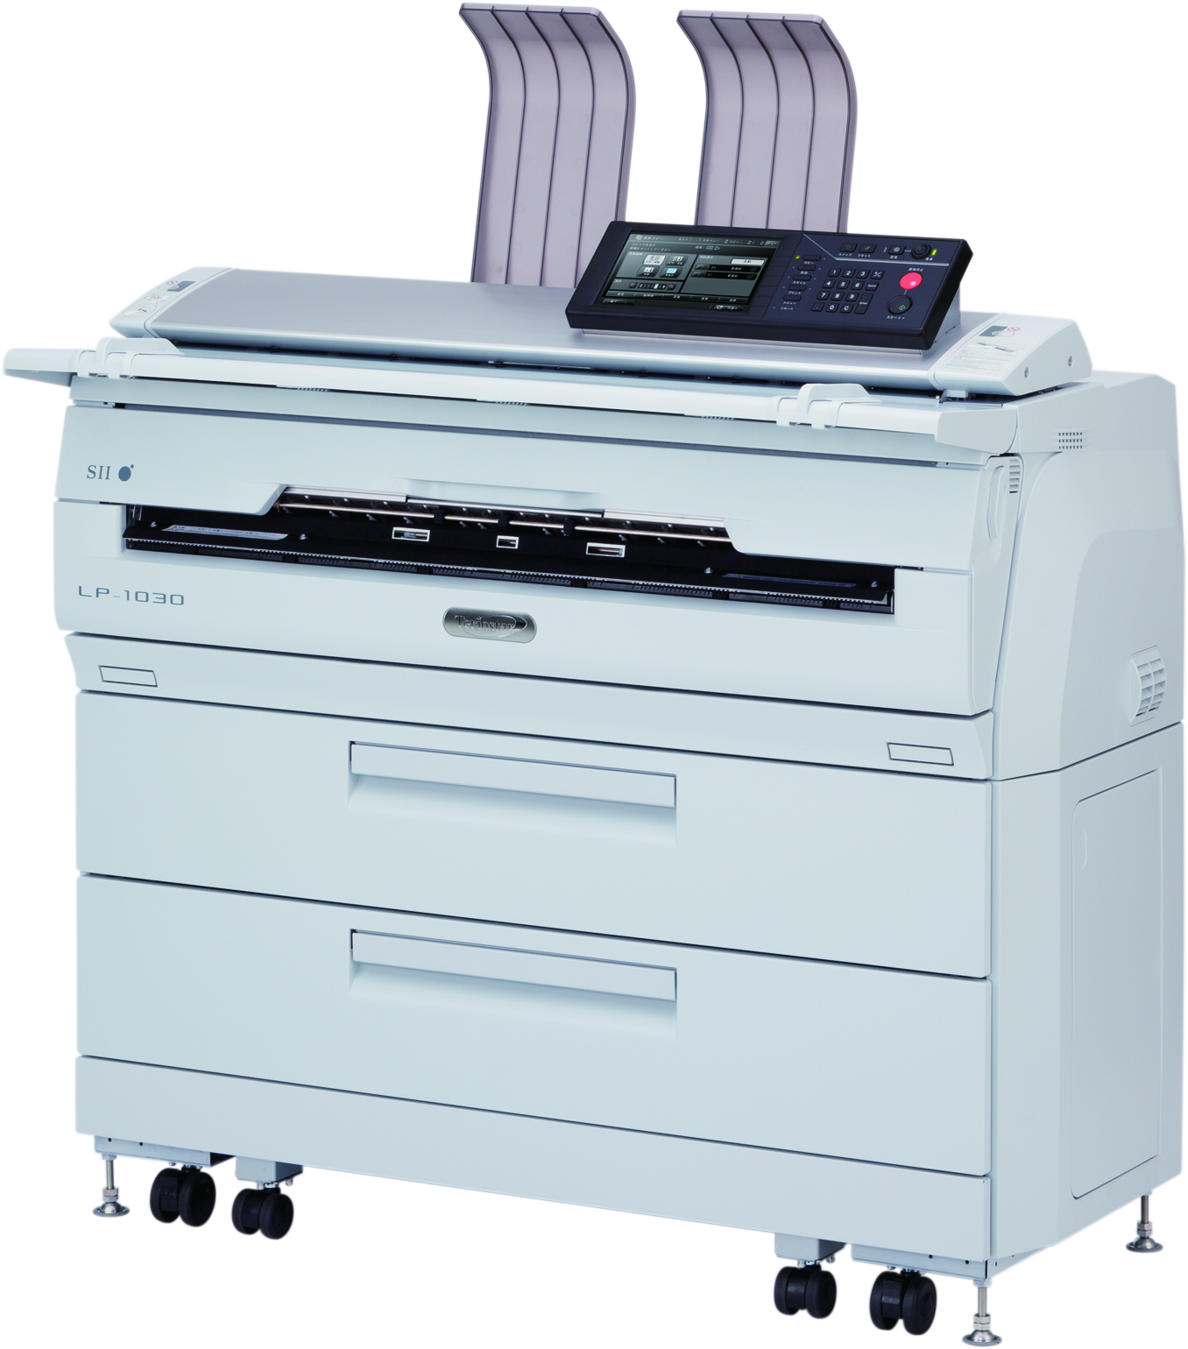
В данном материале сравниваются указанные инженерные системы по критериям наиболее важным с точки зрения реального использования.

- Сравнение аппаратов по ключевым параметрам

  - Производительность и нагрузки
Важным фактором при выборе инженерного оборудования является ее производительность и выдерживаемые нагрузки печати. Общая производительность системы складывается из производительности печати, производительности контроллера обработки данных и скорости сканирования.

    - Производительность печати и нагрузки
Информация о нагрузках, скорости печати и производительности при изготовлении копий стандартных форматов для сравниваемых аппаратов сведена в таблицу.
Таблица 2.1. Нагрузка и производительность
 | Seiko LP-1030 MF | Oce Plotwave 350
Нагрузка | 5000 м/мес. | Не заявлена *
Скорость печати | 4,8 м/мин | 3,9 м/мин
Производительность | 7 А1 /мин; 3,7 А0/мин | 5,9 A1 /мин; 3,1 А0/мин
*- OCE не заявляет допустимых нагрузок для своих аппаратов.
Как видно, аппарат Seiko LP-1030 имеет более высокую скорость и производительность (превышение на 20% ), что дает ему преимущество при пиковом характере нагрузок и необходимости оперативной печати.

    - Контроллер обработки данных
Обработкой данных в аппарате Oce Plotwave 350 занимается контроллер OCE Power Logic, работающий на платформе Windows XP Embedded.
Для обработки данных в аппарате Seiko LP-1030 используется специализированный встроенный контроллер, работающий под управлением внутренней прошивки. Его работа не зависит от взаимодействия с какой-либо операционной системой, поэтому более стабильна и безопасна. Важным преимуществом контроллера Seiko является параллельная обработка данных. Например, Вы можете сканировать в сеть или сохранять оригиналы для последующего копирования, в то время как принтер распечатывает задание с ПК или копирует тираж и наоборот, если кто-то выполняет потоковое сканирование, это не помешает Вам распечатать свой чертеж с компьютера.
Кроме того, аппарат Seiko LP-1030 поставляется с ПО TerioStation, которое поддерживает прямую печать PDF и JPEG файлов. Для организации прямой печати файлов в формате PDF на Oce Plotwave 350 требуется приобретение опции «Программное обеспечение Oce PlotWave 350 Adobe PostScript 3» стоимостью около €1000 .

Аппаратное обеспечение контроллеров
Таблица 2.2. Характеристики контроллеров обработки данных
 | Seiko LP-1030MF | Oce Plotwave 350
Оперативная память | 2 Гб | 1 Гб
Жесткий диск | 320 Гб | 160 Гб
Интерфейс подключения | Ethernet 10/100/1000 | Ethernet 10/100/1000

    - Скорость сканирования
Оба аппарата используют встроенный сканер на базе технологии CIS. Сравнение конструкций смотрите ниже в разделе “Технологии сканирования”.
В таблице приведено сравнение скоростных характеристик сканеров рассматриваемых инженерных систем.

Таблица 2.2. Скорость сканирования
 | Seiko LP-1030MF | Oce Plotwave 350
Максимальная скорость сканирования | До 14,4 м/мин (при 300 dpi) | До 11,7 м/мин (при 200 dpi)
Скорость сканирование в цвете | До 14,4 м/мин (при 200 dpi) | До 3,9 м/мин
Скорость сканирования при копировании | 7,2 м/мин (при 600 dpi) | 3,8 м/мин (при 600 dpi)
Режим бережного сканирования* | 3,6 м/мин | Не поддерживается
*- режим бережного сканирования используется для протяжки ветхих и тонких оригиналов с пониженной скоростью.
Как видно из таблицы, при сравнимой максимальной скорости сканирования в черно-белом режиме сканер Seiko имеет существенные преимущества по скорости сканирования в цвете.
Краткие выводы по производительности
Из приведенного выше материала следует:
- Печатающий механизм Seiko LP-1030 имеет преимущества (20%) по производительности.
- Аппаратное обеспечение контроллера Seiko более мощное. Контроллер Seiko интегрирован в систему на уровне электронных плат аппарата и обеспечивает более высокую скорость обмена данными, более стабилен и безопасен.
- Сканер Seiko сканирует в несколько раз быстрее в цветном режиме, чем сканер Oce Plotwave 350, а также вдвое быстрее протягивает оригиналы при копировании. При этом для проблемных оригиналов в сканере Seiko поддерживается режим бережного сканирования с пониженной скоростью.

  - Технологии сканирования
В аппарате Seiko LP-1030 MF используется новая разработка сканера, в которой применены современные технические решения.
Двойной источник света
Оригинал при сканировании подсвечивается двумя LED-источниками света, расположенными по обе стороны считывающего элемента CIS. Как показано, на рисунке ниже, такая система позволяет более качественно подсвечивать оригиналы с проблемными участками (морщинами, складками и т.п.). В этом случае практически исчезают области тени, которые могут образовываться на копиях и сканах при одном источнике освещения.
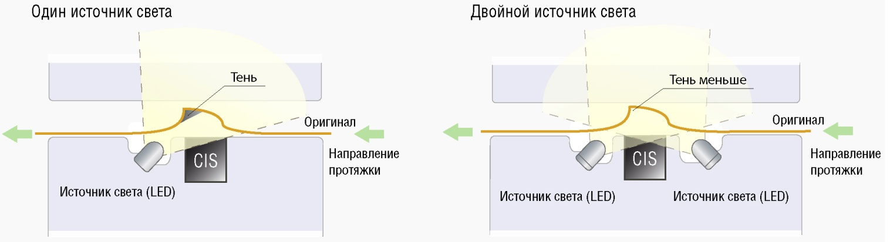

Металлические ролики протяжки
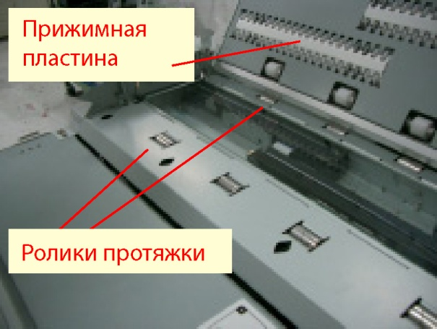
Для протяжки оригиналов используются парные металлические ролики с насечками. Такие ролики в отличие от резиновых совершенно не изнашиваются, не требуют замены, подача оригиналов не ухудшается со временем эксплуатации аппарата.

Прижимные пластины
Прижимные пластины, расположенные над датчиками CIS имеют специальную форму, с плоским участком по ширине датчика. Конструкция позволяет обеспечить, равномерный по ширине, плотный и вместе с тем бережный прижим оригинала, что также улучшает результаты сканирования чертежей со складками.
Механизм сканера Seiko LP-1030

Стекло экспонирования
В случае повреждения стекло экспонирования очень легко и быстро может быть заменено обученным оператором. Стоимость стекла очень невысокая, поскольку его можно заказать в России.

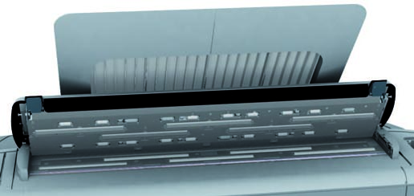
Сканер Oce Plotwave 350 также использует технологию контактных датчиков CIS. Механизм протяжки оригиналов имеет ряд характерных особенностей. Оригиналы подаются “лицом вверх”. Ролики протяжки обычные прорезиненные, они же одновременно прижимают оригинал к датчикам. Такая конструкция не очень приспособлена для копирования и сканирования тонких оригиналов, таких как калька, поскольку на копиях или сканах могут появляться ступеньки на линиях. Наличие проблем при сканировании кальки подтверждаются и в отзывах заказчиков, которые уже используют Oce Plotwave 300/350.

  - Комплектации и функциональные возможности
Сравниваемые модели относятся к типу цифровых аппаратов, которые могут выполнять различные задачи обработки широкоформатных документов.

Аппарат Oce Plotwave 350 может поставляться в комплектации как с одним рулоном, так и с двумя рулонами. Базовая модель – плоттер с одним рулоном, который можно дооснастить цветным сканером и дополнительным рулоном.

Аппарат Seiko LP-1030 может поставляться как с одним таки и с двумя рулонами бумаги (Seiko LP-1030 MF1 и Seiko LP-1030 MF2). Модернизация однорулонного аппарата до двухрулонного не предусмотрена. Кроме того, доступна модель плоттера. Инженерные системы Seiko LP-1030MF включают функции печати, копирования и черно-белого и цветного сканирования уже в стандартной комплектации.

Таблица 2.3. Комплектации и функциональные возможности
 | Seiko LP-1030 MF2 | Oce PlotWave 350
Копирование | Стандартно | Стандартно с доп. сканером
Печать с ПК | Стандартно | Стандартно
Черно-белое сканирование | Стандартно | Стандартно с доп. сканером
Цветное сканирование | Стандартно | Стандартно с доп. сканером
Модель плоттера | Доступна (Seiko LP-1030) | Доступна
Модель с одним рулоном | Доступна (Seiko LP-1030 MF1) | Доступна

  - Удобство использования для решения инженерных задач
Помимо основных параметров выбора инженерной системы часто бывают важным насколько удобно пользователям работать на аппарате. Сравним работу рассматриваемых аппаратов по некоторым показателям удобства работы.

Работа на кальке

Работа на недорогой отечественной кальке важна предприятиям, которые хранят на кальке подлинники в архиве документации.
Как уже отмечалось во введении, при разработке механизма печати аппарата Seiko LP-1030 инженерами Seiko I Infotech учитывались потребности Заказчиков в печати на тонкой кальке. Тесты подтвердили стабильную и качественную печать на кальке плотностью 52 г/кв.м. и 60 г/кв.м. Стабильная и качественная печать означает: отсутствие заминов, надежное закрепление тонера на копии, полный перенос всего изображения на копию без не пропечатанных областей.
Аппарат Oce Plotwave 350 может печатать только на кальке 70 грамм и не поддерживает печать на тонкой отечественной кальке. Это обусловлено, в том числе, расположением роликов протяжки в тракте прохождения бумаги.

Подавление фона синьки

Для подавления фона на синьках в аппарате Oce Plotwave 350 используется режим “Автоматической компенсации фона”, параметры которого никак не регулируются. Если аппарат справился с синькой, то все хорошо, но если синька сложная и в режиме автоматической компенсации фона копия получается недостаточно хорошей, то дополнительно настроить уже ничего нельзя.

В аппарате Seiko LP-1030 MF управление подавлением фона очень гибкое. Имеется специальный режим «Светокопия», в котором предусмотрено автоматическое или ручное управление подавлением фона. Для автоматического подавления имеется 13 градаций – от слабого до сильного. При ручном подавлении можно вручную выставить порог бинаризации (от 0 до 255). При сканировании конкретного оригинала аппарат выводит подсказку по рекомендованному значению порога бинаризации для данного конкретного оригинала. Еще одна настройка – параметр различия плотности фона по площади оригинала: сильное различие или слабое различие. Все эти настройки позволяют аппарату Seiko справиться с синькой любой сложности, в том числе с неравномерным фоном.

- Сравнение стоимости владения
При покупке инженерной системы важным является вопрос о расходах, которые будет нести организация в процессе эксплуатации оборудования. Как известно, в процессе работы необходимо добавлять тонер и периодически менять фотобарабан и другие детали с ограниченным ресурсом. Затраты связанные с приобретением этих материалов ложатся на плечи Заказчика. Кроме покупки материалов Заказчик также оплачивает работу инженеров по обслуживанию техники.

  - Стоимость оборудования
В таблице ниже приведены данные о рекомендованных розничных ценах на сравниваемые инженерные системы в различных конфигурациях.
Таблица 3.1. Стоимость оборудования в различных комплектациях
 |  | Seiko LP-1030 | Oce Plotwave 350
Функции | Рулоны | Цены
Плоттер | 1 | - |  | € 13,800
 | 2 | € 12,000 |  | € 14,100
Копир /плоттер /сканер/цв. сканер | 1 | € 16,000 |  | € 17,500
 | 2 | € 17,200 |  | € 17,800
Как видно из таблицы, аппарат Seiko LP-1030 MF2 имеет небольшое преимущество по цене (от 5 до 15%) в зависимости от комплектации.

  - Расходные материалы, ресурсные детали и стоимость отпечатка

Таблица 3.2. Расходные материалы, ресурсные детали Seiko LP-1030
№ | Артикул | Расходные материалы и детали | К-во | Ресурс | Цена
1 | 30790-0034-01 | Тонер-картридж LP-761 | 1 | 1600 | 125
2 | U00119235300 | Драм-картридж LP-852 | 1 | 30000 | 1150
3 | U00120943100 | Модуль нити заряда | 1 | 15000* | 170
4 | U00118359000 | Комплект термисторов | 1 | 100000 | 120
5 | U00119222800 | Нагревательный вал | 1 | 100000 | 620
6 | U00119848400 | Прижимной вал | 1 | 100000 | 660
7 | U00120610100 | Бумагоотделитель нагревательного вала | 12 | 100000 | 20
8 | U00106675700 | Бумагоотделитель прижимного вала | 10 | 100000 | 4
9 | U00058834100 | Разделительный ролик блока проявки | 2 | 100000 | 34
10 | U00118918100 | Блок ролика переноса | 1 | 100000 | 730
11 | U00087924300 | Ремень транспортера | 4 | 100000 | 28
 | Стоимость отпечатка, Euro / метр |  |  |  | 0,149
*-Модуль нити заряда входит в состав драм-картриджа, поэтому его требуется менять только при показаниях счетчиков 15 км, 45 км, 75 км и т.д. При показаниях счетчика 30 км, 60 км и т.д. в аппарат устанавливается тот модуль нити заряда, который поставляется вместе с драм-картриджем. Фактически отдельный модуль нити заряда требуется приобретать один раз в 30 км. Это обстоятельство учтено в расчете.
Таблица 3.3. Расходные материалы, ресурсные детали Oce Plotwave 350
№ | Артикул | Расходные материалы и детали | К-во | Ресурс | Цена
1 | 1060074426 | Тонер, (2х0,400 кг) | 1 | 1500 | 160
2 | 1060009321 | Барабан | 1 | 21000 | 1080
3 | 1060077716 | Девелопер | 1 | 21000 | 265
4 | 2912651 | Узел очистки (ракель) | 1 | 21000 | 230
5 | 2999818 | Нить короны заряда | 1 | 21000 | 7
6 | 2999802 | Нить короны переноса, сепаратора | 1 | 21000 | 7
 | Стоимость отпечатка, Euro / метр |  |  |  | 0,182

Стоимость отпечатка на аппарате Oce Plotwave 350 на 22% выше, чем стоимость отпечатка на аппарате Seiko LP-1030.

  - Затраты на эксплуатацию за 5 лет

В этом разделе приведен пример расчета ежегодных затрат при типовых нагрузках.
Для примера рассмотрены затраты на эксплуатацию аппаратов при нагрузке – 1,500 метров в месяц (в год 18,000 метров). Такая нагрузка характерна для аппаратов рассматриваемого сегмента. В таблице указаны детали и материалы (а также их количества), которые требуется менять в течение каждого года из 5 первых лет эксплуатации.

Таблица 3.4. Затраты на эксплуатацию за 5 лет
Параметры расчета | 1 год |  | 2 год |  |  | 3 год |  |  | 4 год |  |  | 5 год
Средняя месячная нагрузка, метров | 1500
Количество сделанных отпечатков, м | 18000 |  | 18000 |  |  | 18000 |  |  | 18000 |  |  |  | 18000
Показания счетчика, метров | 18000 |  | 36000 |  |  | 54000 |  |  | 72000 |  |  |  | 90000
Расходные материалы и детали | к-во | Euro | к-во |  | Euro | к-во | Euro |  | к-во |  | Euro |  | к-во | Euro
Seiko LP-1030
Тонер-картридж LP-761 | 11 | 1 375 | 11 |  | 1 375 | 11 | 1 375 |  | 11 |  | 1 375 |  | 12 | 1 500
Драм-картридж LP-852 | 0 | 0 | 1 |  | 1 150 | 0 | 0 |  | 1 |  | 1 150 |  | 0 | 0
Узел коротрона заряда | 1 | 170 | 0 |  | 0 | 1 | 170 |  | 0 |  | 0 |  | 1 | 170
Комплект термисторов | 0 | 0 | 0 |  | 0 | 0 | 0 |  | 0 |  | 0 |  | 0 | 0
Нагревательный вал | 0 | 0 | 0 |  | 0 | 0 | 0 |  | 0 |  | 0 |  | 0 | 0
Прижимной вал | 0 | 0 | 0 |  | 0 | 0 | 0 |  | 0 |  | 0 |  | 0 | 0
Бумагоотд. нагреват. вала | 0 | 0 | 0 |  | 0 | 0 | 0 |  | 0 |  | 0 |  | 0 | 0
Бумагоотд. прижимного вала | 0 | 0 | 0 |  | 0 | 0 | 0 |  | 0 |  | 0 |  | 0 | 0
Разделит. ролик блока проявки | 0 | 0 | 0 |  | 0 | 0 | 0 |  | 0 |  | 0 |  | 0 | 0
Блок ролика переноса | 0 | 0 | 0 |  | 0 | 0 | 0 |  | 0 |  | 0 |  | 0 | 0
Ремень транспортера | 0 | 0 | 0 |  | 0 | 0 | 0 |  | 0 |  | 0 |  | 0 | 0
Общие затраты за текущий год, Euro |  | 1 545 |  |  | 2 525 |  | 1 545 |  |  |  | 2 525 |  |  | 1 670
Тонер, (2х0,400 кг) | 11 | 1 760 | 12 | 1 920 |  | 12 | 1 920 | 12 |  | 1 920 |  |  | 12 |  | 1 920
Барабан | 0 | 0 | 1 | 1 080 |  | 1 | 1 080 | 1 |  | 1 080 |  |  | 1 |  | 1 080
Девелопер | 0 | 0 | 1 | 265 |  | 1 | 265 | 1 |  | 265 |  |  | 1 |  | 265
Узел очистки (ракель) | 0 | 0 | 1 | 230 |  | 1 | 230 | 1 |  | 230 |  |  | 1 |  | 230
Нить короны заряда | 0 | 0 | 1 | 7 |  | 1 | 7 | 1 |  | 7 |  |  | 1 |  | 7
Нить короны переноса, сепаратора | 0 | 0 | 1 | 7 |  | 1 | 7 | 1 |  | 7 |  |  | 1 |  | 7
Общие затраты за текущий год, Euro |  | 1 760 |  | 3 509 |  |  | 3 509 |  |  | 3 509 |  |  |  |  | 3 509

Ежегодные затраты на эксплуатацию

Диаграмма отображает ежегодные затраты на эксплуатацию в течение первых 5 лет по результатам вышеприведенного расчета.

Как видно из диаграммы затраты за каждый год из пяти первых лет эксплуатации для аппарата Oce Plotwave 350 выше, чем затраты на Seiko LP-1030.
Суммарные затраты на расходные материалы и детали за 5 лет при нагрузке 1500 м /мес Oce Plotwave 350 (€15,796) в 1,6 раза выше, чем затраты на эксплуатацию Seiko LP-1030 (€ 9,810).
Это обусловлено, в том числе тем, что при выбранной нагрузке за 5 лет эксплуатации на аппарате Seiko LP-1030 не потребуется замена высокоресурсных деталей.

Таблица 3.4. Структура затрат
 | Стоимость оборудования | Стоимость отпечатка | Затраты за 5 лет*
Seiko LP-1030 | € 17,200 | € 0,149 | € 27,010
Oce Plotwave 350 | € 17,800 | € 0,182 | € 33,600

*- Общие затраты, включающие стоимость оборудования и затраты на расходные материалы и детали за 5 лет эксплуатации при нагрузке 1500 метров /мес.

  - Сервисное обслуживание
Визиты сервисных инженеров к Заказчику для обслуживания инженерных систем обусловлены, как правило, проблемами, возникающими с качеством отпечатков, реже отказом механики или электроники. Любой производитель регламентирует детали, которые требуют периодической замены для поддержания аппарата в рабочем состоянии и обеспечения качества отпечатков.
Уникальной особенностью аппарата Seiko является то, что фотобарабан, входящий в состав драм-картриджа, а также модуль нити заряда можно заменить силами пользователя, без участия сервисного инженера. Кроме того, прочие детали, которые требуется менять согласно регламенту, имеют повышенный ресурс 100 км.
Таблица 3.5. Детали, заменяемые пользователем и сервисным инженером
Расходные материалы и детали
Seiko LP-1030 | Ресурс | Замена | Oce Plotwave 350 | Ресурс | Замена
Тонер-картридж | 1600 | Польз. | Тонер, (2х0,400 кг) | 1500 | Польз.
Драм-картридж | 30000 | Польз. | Барабан | 21000 | Сервис
Модуль нити заряда | 15000* | Польз. | Девелопер | 21000 | Сервис
Комплект термисторов | 100000 | Сервис | Узел очистки (ракель) | 21000 | Сервис
Нагревательный вал | 100000 | Сервис | Нить короны заряда | 21000 | Сервис
Прижимной вал | 100000 | Сервис | Нить короны переноса, сепаратора | 21000 | Сервис
Бумагоотд. нагреват. вала | 100000 | Сервис
Бумагоотд.прижимн. вала | 100000 | Сервис
Разд. ролик блока проявки | 100000 | Сервис
Блок ролика переноса | 100000 | Сервис
Ремень транспортера | 100000 | Сервис
Цикл замены сервисным инженером |  | 100 км | Цикл замены сервисным инженером |  | 21 км
В таблице указано, какие из деталей заменяются пользователем, а какие сервисным инженером. Как видно, цикл обслуживания сервисным инженером, связанный с заменой деталей для аппарата Seiko существенно выше, чем для Oce и составляет 100 км (против 21 км у Oce).
В силу своих уникальных особенностей аппараты Seiko LP-1030 могут обслуживаться операторами Заказчика самостоятельно и отлично зарекомендовали себя при работе в регионах, удаленных от сервисных центров.
Кроме того, возможность свести к минимуму визиты сервисных инженеров обуславливает прямую экономию на сервисе и минимальный простой оборудования.

- Спецификации
Таблица 4.1. Технические характеристики
 | Seiko LP 1030 MF2 | Oce Plotwave 350
Тип | Цифровой | Цифровой
Принцип печати | LED, однокомпонентная система проявки | LED, двухкомпонентная система проявки
Функции | Копир; плоттер; сканер; цветной сканер | Копир; плоттер; сканер; цветной сканер
Ширина сканирования | 914 мм | 914 мм
Размеры копии, макс | до 914х10,000 мм | до 914х15,000 мм
Размеры копии, мин | А4 | А3
Разрешение | 600 dpi | 600 х1200 dpi
Скорость копирования | 4.8 метра /мин | 3.9 метра /мин
Производительность | 7 А1/мин | 5,9 А1/мин
Масштабирование | 25-400%, 0.1% | 25-400%, 0.1%
Подача бумаги | 1 или 2 рулона | 1 или 2 рулона + ручная
Потребление энергии | 1,450 Вт | 1,400 Вт
Масса | 205 кг | 180 кг
Габариты (ШхГхВ) | 1200 х 605 х 1145 мм | 1527 x 800 x 1495 мм
Площадь установки | 2100 х 1805 мм (3.79 кв.м) | 2740 х 2072 мм (5.68 кв.м)
Плоттер
Тип контроллера | Внутренний сервер печати | Встроенный на базе WindowXP
Память | 2 Гб | 1 Гб
Жесткий диск | 320 Гб | 160 Гб
Интерфейс | Ethernet 10/100/1000 | Ethernet 10/100/1000
Сканер
Разрешение сканирования | 150, 200, 300, 400, 600 dpi  (оптическое 600 dpi) | 100, 200, 300, 400, 600 dpi  (оптическое 600 dpi)
Форматы файлов | TIFF, PDF, JPEG, BMP, PNG | JPEG, PDF, TIFF, CALS
Сохранение данных | Любой ПК сети; произвольный ПК сети по запросу | На контроллер, USB-flash, в сеть по SMB или ftp
Цветное сканирование | Стандартно 24 бит | Стандартно 24 бит

- Заключительные положения и выводы
По результатам сравнения можно сделать вывод, что для задач работы с широкоформатной документацией предпочтительнее выглядит инженерная система Seiko LP-1030.

Приобретая инженерную систему Seiko LP-1030, Заказчик получает следующие существенные преимущества по сравнению с Oce Plotwave 350:

- Более низкие затраты на эксплуатацию за счет меньшей стоимости отпечатка и высокого ресурса заменяемых деталей.
- Возможность эксплуатации аппарата вдали от сервисных центров с экономией на сервисном обслуживании
- Существенно более высокую производительность работы
- Возможность работы на недорогой отечественной кальке (аппарат Oce на тонкой кальке не печатает)
- Возможность сканировать оригиналы на тонкой кальке (включая кальку 40 грамм /кв.м) (аппарат Oce имеет проблемы при протяжке тонких оригиналов – требуется использовать специальный пакет)
- Возможность печати документов формата А4, таких как спецификации к чертежам (аппарат Oce не поддерживает печать документов меньше чем А3)

Таблица 5.1.
 | Seiko LP-1030 | Oce Plotwave 350
Стоимость оборудования | € 17,200 | €17,800
Стоимость отпечатка | € 0,149 | € 0,182
Сервисное обслуживание | Возможно самостоятельное обслуживание аппарата силами Заказчика | Обязательное обслуживание сервисной компанией
Производительность | Скорость: 4,8 м/мин  7 А1/мин  3,7 А0/мин | 3,9 м/мин  5,9 А1/мин  3,1 А0/мин
Работа на кальке | Недорогая отечественная калька, работа без ограничений | Не работает на тонкой отечественной кальке

